**ОТЧЕТ ПО ЛАБОРАТОРНОЙ РАБОТЕ № 3**

**Студента гр. И-2-15(а)**

**Авдиль Салие**

По дисциплине: Разработка ПО для встроенных систем.

Тема занятия: Анализ и синтез дешифратора и шифратора.

Цель занятия: Изучение принципов построения дешифратора и шифратора.

**Задание 1.** Собрали схему, показанную на рис 7. Представили скриншот:

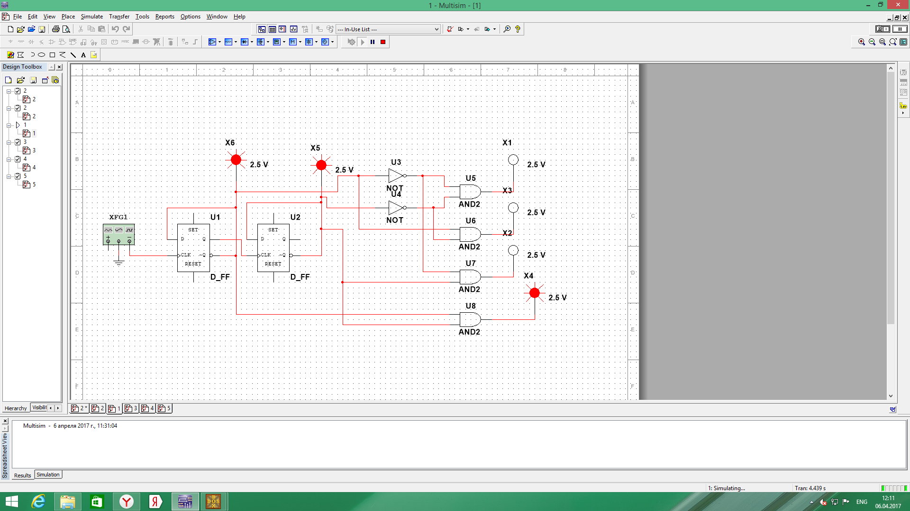

**Рис.1.** Схема, на которой индикаторы переключаются в последовательности 0-1-2-3.

**Задание 2.** Собрали схему, используя три D-триггера, на которой последовательно переключаются индикаторы 0-1-2-3-4-5-6-7 (аналогично рис 3-7). Представили скриншот схемы:

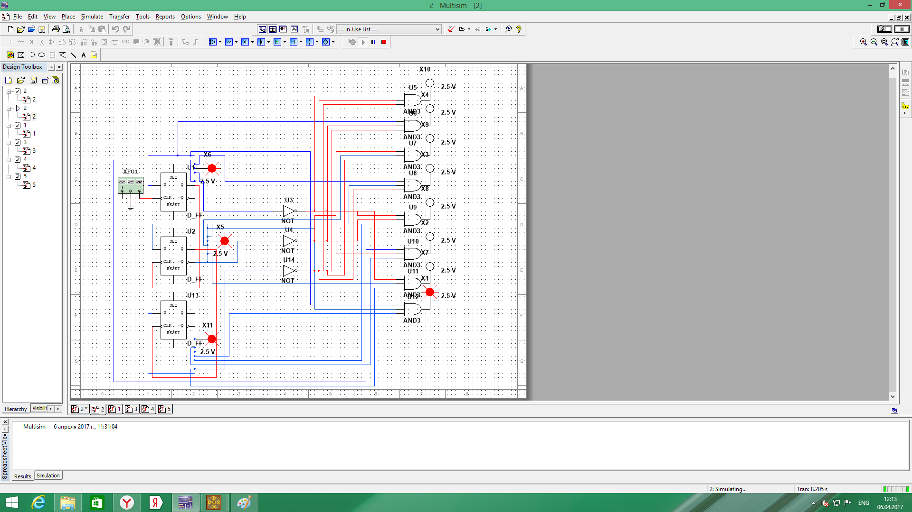

**Рис.2.** Схема, содержащая 3 D-триггера, на которой последовательно

переключаются индикаторы 0-1-2-3-4-5-6-7

**Задание 3.** Собрали схему, показанную на рис 11. Представили скриншот схемы:

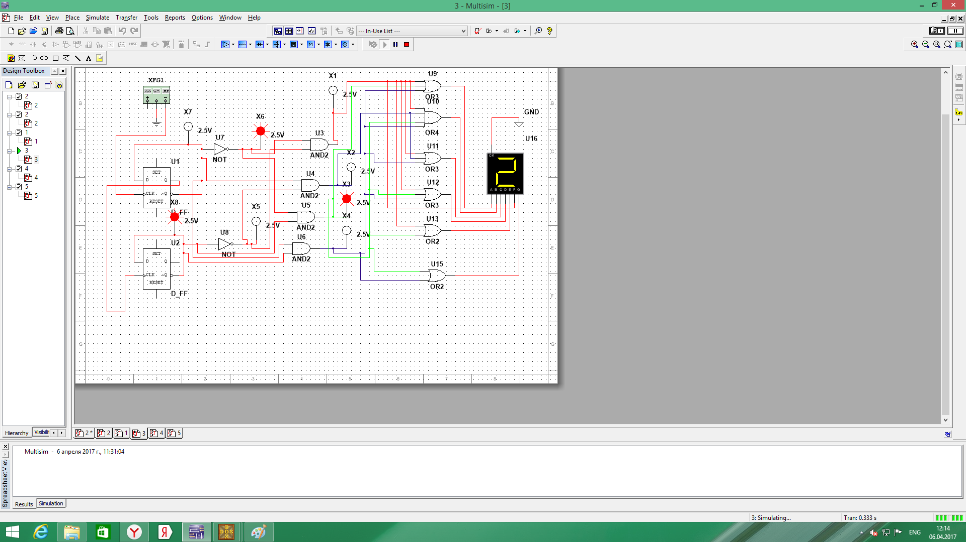

**Рис.3.** Схема на которой последовательно включаются на 7-сегментном индикаторе цифры 0-1-2-3.

**Задание 4.** Собрали схему, на которой последовательно включаются на 7-сегментном индикаторе цифры 0-1-2-3-4-5-6-7 (аналогично рис 11). Представили скриншот схемы:

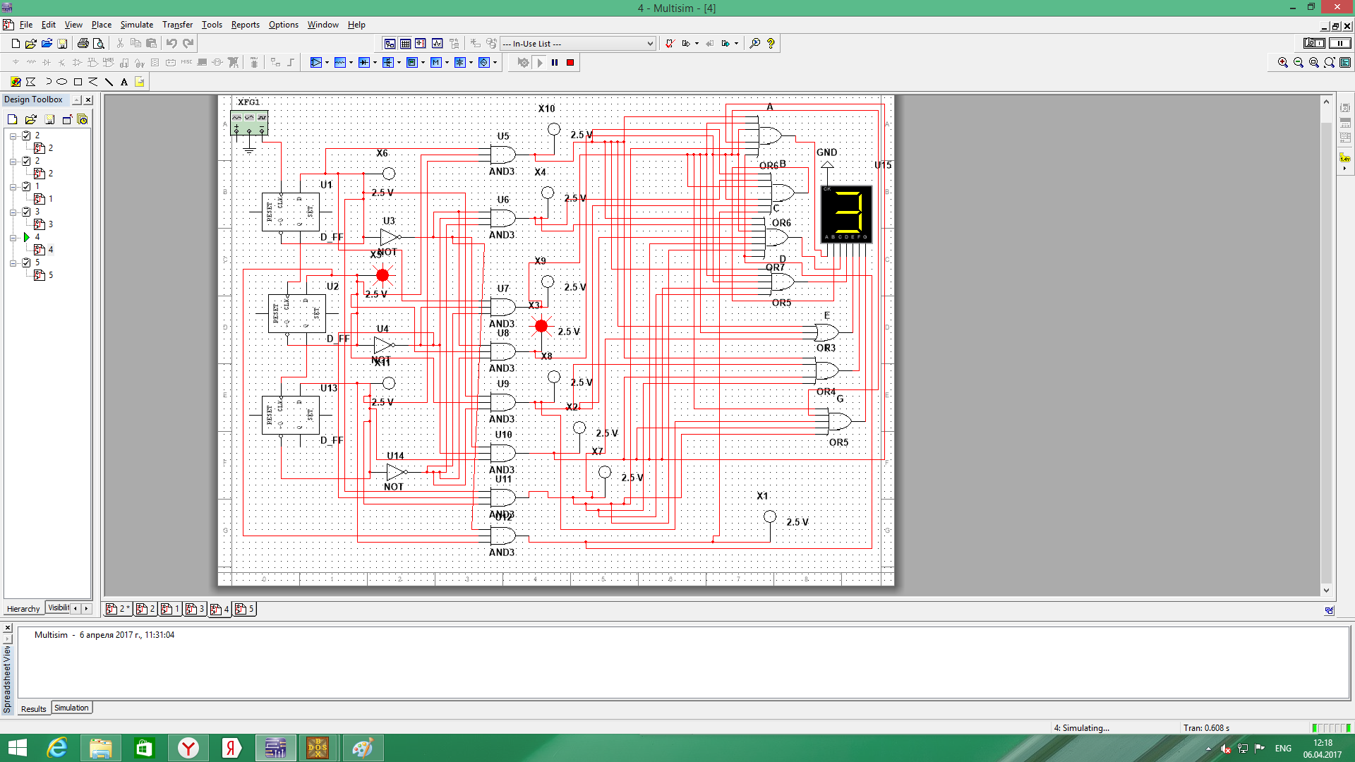

**Рис.4.** Схема на которой последовательно включаются на 7-сегментном индикаторе цифры 0-1-2-3-4-5-6-7

**Задание 5.** Собрали электрическую схему, представленную на рис 12:

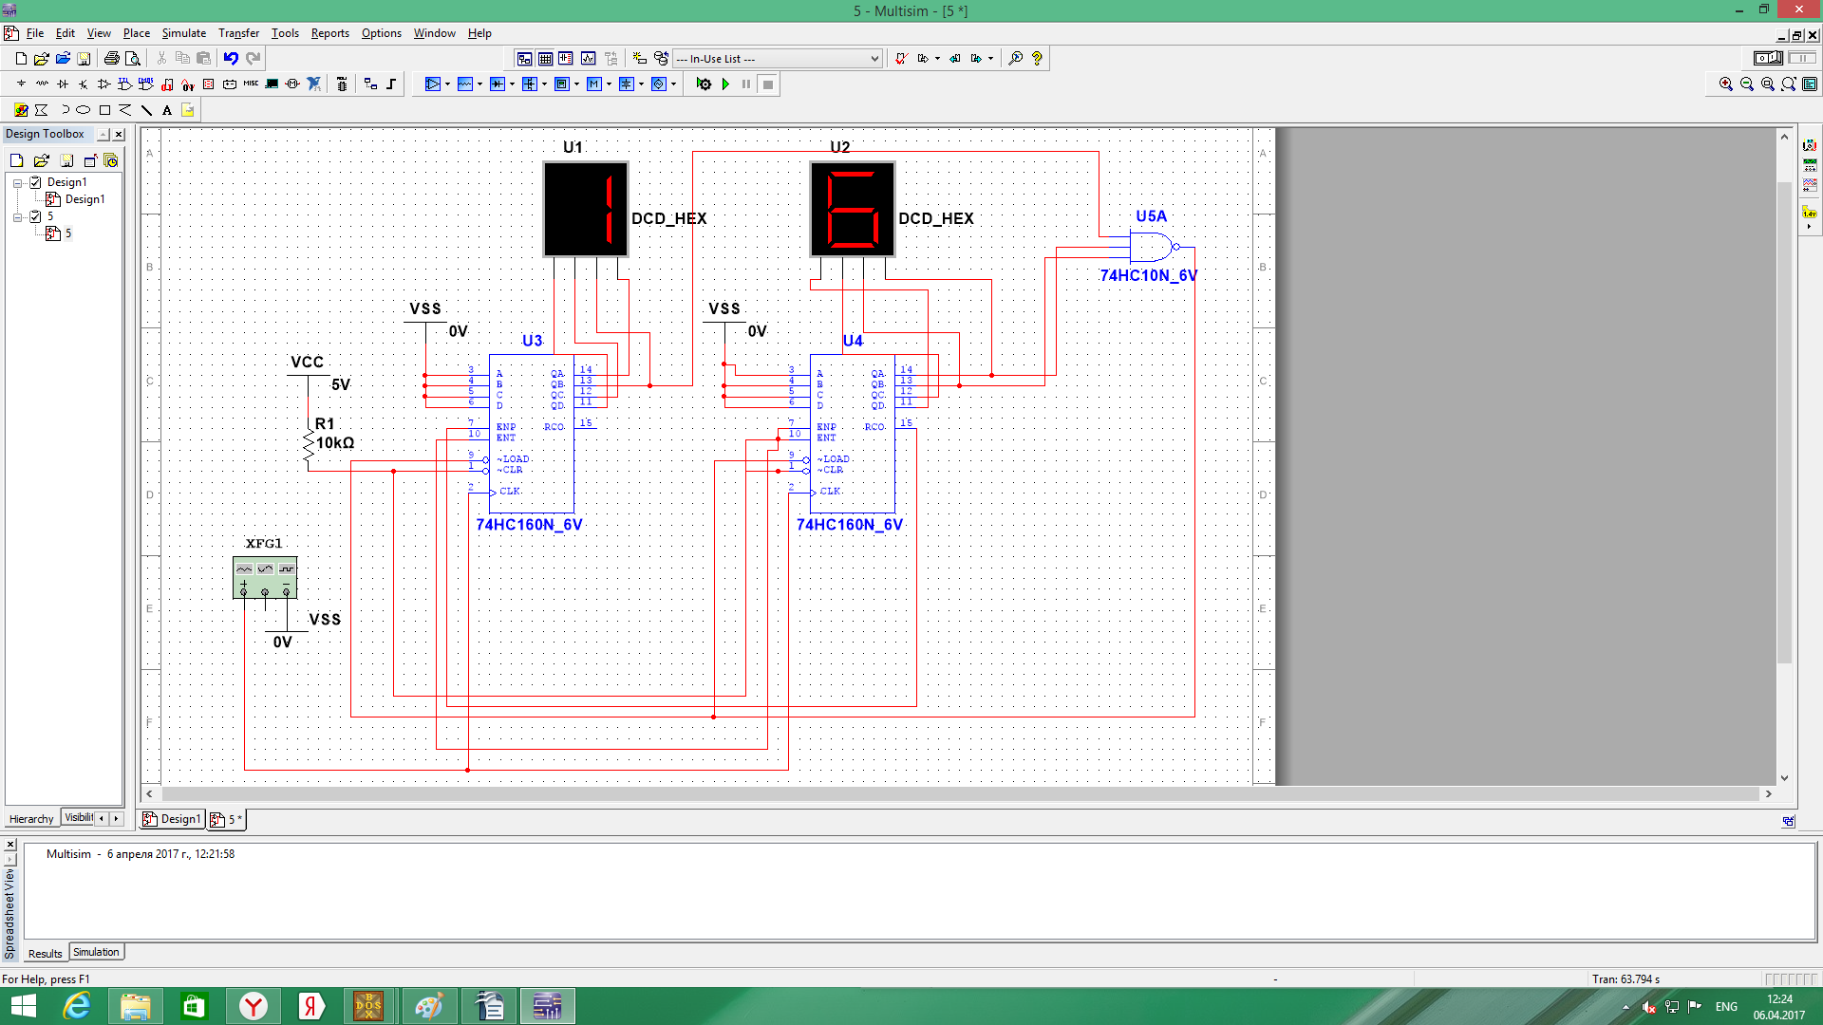

**Рис.5.** На электрической схеме представлен счетчик, который считает до 23-х, затем на входе LOAD появляется лог.0 с выхода логического элемента и по следующему фронту

тактового импульса происходит загрузка 0-го значения по входам A-D.

**Вывод**: В данной лабораторной работе были изучены принципы построения дешифратора и шифратора.